**Universidade de Aveiro**

Departamento de Eletrónica, Telecomunicações e Informática



**Modelação e Desempenho de Redes e Serviços**

**Projeto 1**

**Tiago Alves (104110)**

**Rafael Amorim (98197)**

31 de outubro de 2023

Índice

Introdução 1

Tarefa 1 2

Exercício 1a 2

Código: 2

Resultados: 3

Explicação: 3

Exercício 1b 4

Código: 4

Resultados: 5

Explicação: 5

Exercício 1c 5

Código: 5

Resultados: 6

Explicação: 6

Exercício 1d 6

Código: 7

Resultados: 7

Conclusões: 8

Exercício 1e 8

Código: 8

Resultados APD sem BER: 9

Conclusões: 9

Resultados TT sem BER: 10

Conclusões: 10

Resultados APD com BER: 10

Conclusões: 11

Resultados TT com BER: 11

Conclusões: 11

Tarefa 2 12

Exercício 2a 12

Código 13

Resultados: 16

Conclusões: 16

Exercício 2b 17

Código: 17

Resultado: 18

Explicação: 18

Exercício 2c 19

Excerto de código: 20

Resultado: 21

Explicação: 21

Contribuição dos autores 21

Índice das Figuras

Figura 1: Resultado do exercício 1a 3

[Figura 2: Resultado do exercício 1c 6](https://uapt33090-my.sharepoint.com/personal/rafael_amorim_ua_pt/Documents/reportAssigment1.docx#_Toc149672782)

[Figura 3: Resultado do exercício 1d 7](https://uapt33090-my.sharepoint.com/personal/rafael_amorim_ua_pt/Documents/reportAssigment1.docx#_Toc149672783)

Figura 4: Resultado do exercício 1e APD sem BER 9

Figura 5: Resultado do exercício 1e TT sem BER 10

Figura 6: Resultado do exercício 1e APD com BER e pacotes mais pequenos 10

Figura 7: Resultado do exercício 1e TT com BER e pacotes mais pequenos 11

Figura 8: Resultado do exercício 2a APD vs AQD 16

[Figura 9: Resultado do exercício 2b 18](https://uapt33090-my.sharepoint.com/personal/rafael_amorim_ua_pt/Documents/reportAssigment1.docx#_Toc149672789)

Figura 10: Resultado do exercício 2c 21

Índice da Tabela

Tabela 1: Resultado do exercício 1b 5

# Introdução

De acordo com o solicitado no mini projeto da unidade curricular de Modelação e Desempenho de Redes e Serviços realizou-se este relatório apresentando excertos de código importantes para a explicação do raciocínio e descrevendo de forma sintetizada todas as conclusões retiradas dos resultados de cada exercício.

A estrutura do relatório consiste em duas partes, uma para cada tarefa.

O código do projeto, tal como, toda a gestão de tarefas encontra-se disponível em:

[https://github.com/Tiago-AlvesUA /MDRS/](https://github.com/Tiago-AlvesUA%20/MDRS/)

# Tarefa 1

## Exercício 1a

Para este exercício utilizou-se o simulador1 de eventos discretos para verificar o desempenho de uma ligação ponto a ponto entre um router de uma empresa e o seu ISP.

function [PL, APD, MPD, TT] = Simulator1(lambda, C, f, P);

Este simulador tem como parâmetros de entrada:

lambda - Taxa de chegada de pacotes (pps),

C - Capacidade da ligação (Mbps),

f - Tamanho da fila de espera (Bytes),

P - Número de pacotes (Critério de paragem),

Através deste simulador conseguimos obter 4 tipos de resultados para análise:

PL - Percentagem de perda de pacotes (%),

APD - Atraso médio de um pacote (ms),

MPD - Atraso máximo de um pacote (ms),

TT - Throughput Transmitido (Mbps),

### Código:



### Resultados:

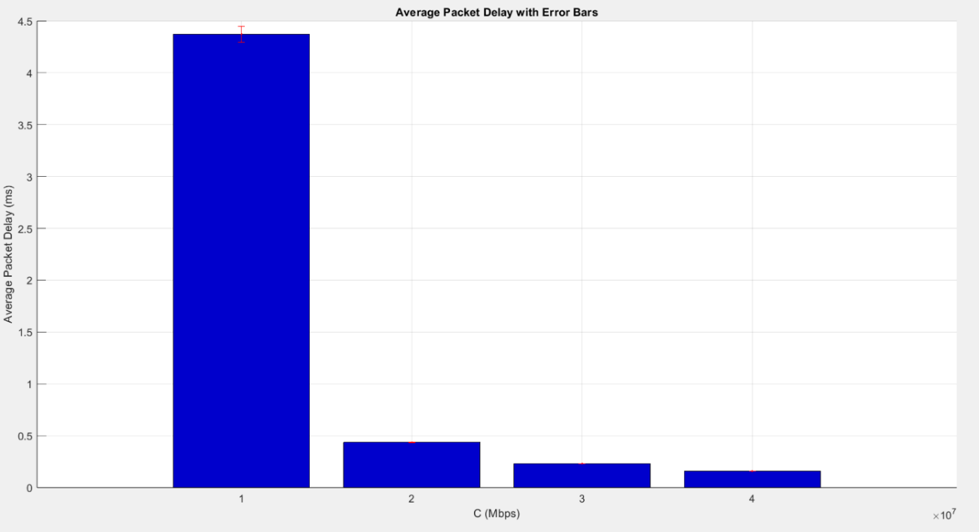

Figura 1: Resultado do exercício 1a

### Explicação:

À medida que a capacidade da ligação aumenta, para 10, 20, 30 e 40 Mbps, conclui-se que o atraso médio dos pacotes no sistema vai diminuindo significativamente, porque estes são transmitidos mais rapidamente.

É também possível observar uma queda brusca do atraso médio entre os 10 e 20 Mbps sendo que depois esta descida passa a ser mais linear. A média do tamanho dos pacotes é aproximadamente 620 bytes, sendo possível confirmar pelos seguintes cálculos:



Multiplicando o tamanho do pacote por 8, para obter o resultado em bits, e pela taxa de chegada de pacotes (1800 pps) obtemos 8.93 Mbps. Em relação a uma capacidade de 10 Mbps, o valor obtido apresenta pouca diferença. No entanto, para as outras capacidades, a diferença já é mais significativa. A diferença para C10 é de 1.07, para C20 é de 11.07, para C30 é de 21.07 e para C40 é de 31.07 Mbps. A discrepância observada deve-se a 8.93 Mbps ser próximo do limite da capacidade de ligação.

## Exercício 1b

O sistema apresentado é modelado por uma fila de espera M/G/1:

1. A chegada de clientes são processos de Poisson com taxa $λ$;
2. O tempo de transmissão dos pacotes é genérico porque a distribuição dos tamanhos não segue uma distribuição comum;
3. Este sistema tem 1 servidor, pois o canal de transmissão é usado para transmitir um pacote de cada vez;
4. A fila de espera é de tamanho infinito.

Para a realização deste exercício foi utilizada a seguinte fórmula para cálculo dos valores teóricos: $W = \frac{λE\left[S^{2}\right]}{2\left(1-λE\left[S\right]\right)}+E\left[S\right]$

Esta representa o atraso médio de cada cliente no sistema e soma o atraso médio na fila de espera com o tempo médio de atendimento.

### Código:

O código foi implementado de forma a calcular os atrasos para as quatro capacidades diferentes, utilizando os diferentes valores da mesma para cálculo do tempo de atendimento, S.



### Resultados:

|  |  |  |  |  |
| --- | --- | --- | --- | --- |
|  | C10 | C20 | C30 | C40 |
| Valores teóricos APD (ms) | 4.39e+00 | 4.36e-01 | 2.31e-01 | 1.58e-01 |
| Valores simulados APD (ms) | 4.36e+00 | 4.37e-01 | 2.32e-01 | 1.58e-01 |

Tabela 1: Resultado do exercício 1b

### Explicação:

Como podemos ver pelos valores teóricos obtidos, estes estão muito próximos dos valores obtidos pela simulação realizada na alínea anterior. Com isto concluímos que o simulador permite obter valores próximos em relação aos valores teóricos.

## Exercício 1c

Para este exercício, continuamos a utilizar o simulador 1. Sabendo que a taxa de chegada de pacotes varia nos valores de 1000, 1300, 1600 e 1900 pacotes por segundo (pps), o nosso objetivo é analisar o impacto desta variação no atraso médio de pacotes e na taxa de transferência.

Nesta alínea utilizámos um script semelhante ao da alínea acima, mas mantemos a capacidade constante em 10 Mbps e variamos apenas as taxas de chegada de pacotes.

### Código:



### Resultados:

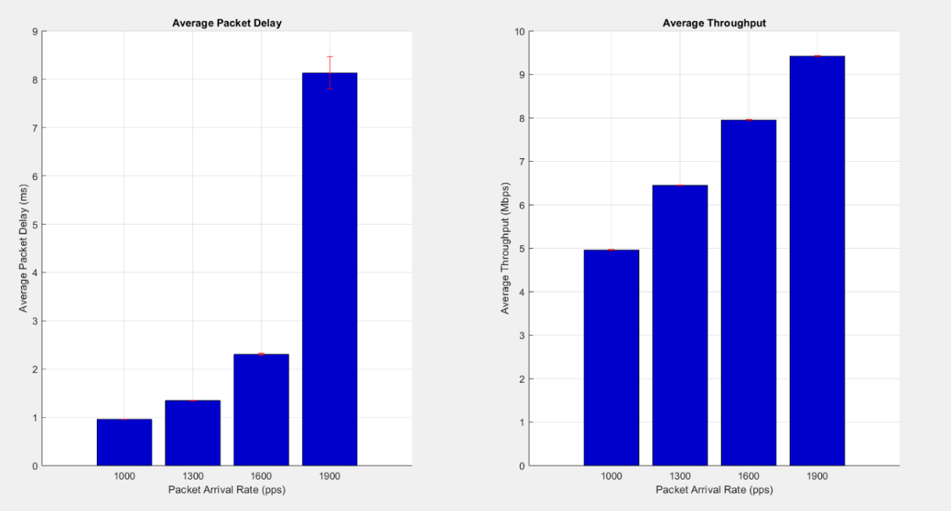

Figura 2: Resultado do exercício 1c

### Explicação:

Analisando os gráficos, observamos que há um crescimento exponencial do atraso médio dos pacotes à medida que a taxa de chegada de pacotes aumenta, este fator deve-se à fila de espera acabar por ficar mais carregada porque a taxa de transferência está a aumentar e a aproximar da capacidade do sistema, isto acontece sequencialmente daí piorar cada vez mais o atraso.

A taxa de transferência vai aumentar de forma linear porque há mais pacotes a chegar ao sistema.

## Exercício 1d

Neste exercício, utilizámos o simulador da alínea anterior, incorporando o Bit Error Rate (BER) como uma variável de entrada adicional, representada pela letra 'b' com um valor de 10-5.

A fórmula binomial foi utilizada para descartar pacotes no simulador:

$$f(i)=\left({n \atop i}\right)p^{i}{(1-p)}^{n-i}$$

Calculamos a probabilidade de um pacote ter zero erros com $f(i)={\left(1-p\right)}^{n}$, se i = 0. Se o valor calculado aleatoriamente estiver dentro desta probabilidade então o pacote é transmitido, caso contrário o pacote é descartado.

### Código:



### Resultados:

Figura 3: Resultado do exercício 1d

### Conclusões:

Neste exercício, ao introduzir uma Taxa de Erro de Bit (BER) de 10-5, podemos observar uma diminuição média na taxa de transferência, quando comparado com a transmissão sem BER. Além disso, notamos uma diferença significativa no atraso médio de pacotes, especialmente quando a taxa de chegada é de 1900 pps.

Quando consideramos a presença da Taxa de Erro de Bit (BER), observamos uma redução nos atrasos. Isso ocorre porque, com uma BER mais alta, os pacotes são descartados, resultando em menores atrasos e numa menor taxa de transferência.

## Exercício 1e

### Código:

Foram alteradas as percentagens de ocorrência dos vários tamanhos dos pacotes na função GeneratePacketSize() dos simuladores 1 e 2.



No exercício e), as novas percentagens de probabilidade para cada tamanho dos pacotes indicam que os pacotes terão no geral tamanhos menores. Foram realizados os seguintes cálculos para confirmar esta ideia:



Os pacotes dos exercícios c) e d) têm em média, aproximadamente, 617 bytes, enquanto, que os pacotes do exercício e) têm apenas 569 bytes.

### Resultados APD sem BER:

Figura 4: Resultado do exercício 1e APD sem BER

### Conclusões:

Na figura acima temos presentes os valores de atraso médio dos pacotes no sistema para os pacotes com o tamanho inicial e para os pacotes já com as novas probabilidades de tamanhos (para fazer comparação do APD entre o exercício ‘c’ e ‘e’).

Como os pacotes são menores para o exercício e), o atraso médio será menor porque é realizada uma transmissão mais rápida dos mesmos e estes esperam menos tempo na fila.

Também é importante notar a ausência da subida abrupta do atraso para pacotes menores quando a taxa de chegada de pacotes por segundo é 1900. Como os pacotes são menores, a taxa de transferência é menor e esta não se encontra tão perto do limite de capacidade que são 10 Mbps. Isto é evidenciado pela Figura 5.

### Resultados TT sem BER:

Figura 5: Resultado do exercício 1e TT sem BER

### Conclusões:

A Taxa de transferência diminui um pouco para todas as taxas de chegada quando os tamanhos dos pacotes são mais pequenos, já que são transmitidos menos bytes durante a simulação.

### Resultados APD com BER:

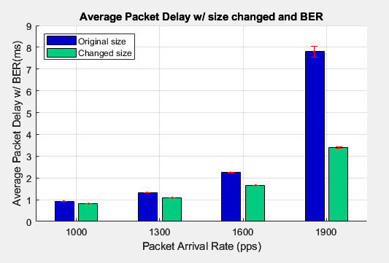

Figura 6: Resultado do exercício 1e APD com BER e pacotes mais pequenos

### Conclusões:

A ideia principal é a mesma do sistema sem o BER: como os pacotes são menores para o exercício e), o atraso médio será menor porque é realizada uma transmissão mais rápida dos mesmos e estes esperam menos tempo na fila.

Introduzir o BER tem como consequência que pacotes maiores tenham maior probabilidade de serem descartados por terem erros.

Confirmamos sabendo que a probabilidade de não existirem erros no pacote pode ser dada pela fórmula binomial reduzida para $f(i)={\left(1-p\right)}^{n}$, com i = 0. Assim para pacotes menores há maior probabilidade de não existir erros (‘p’ corresponde à Bit Error Rate e ‘n’ ao tamanho dos pacotes em bits). Consequentemente, haverá menos pacotes, ou pacotes mais pequenos.

Relativamente à Figura 4, quando incluímos o BER, os atrasos são geralmente um pouco menores, porque há menos pacotes a serem processados pelo sistema.

### Resultados TT com BER:

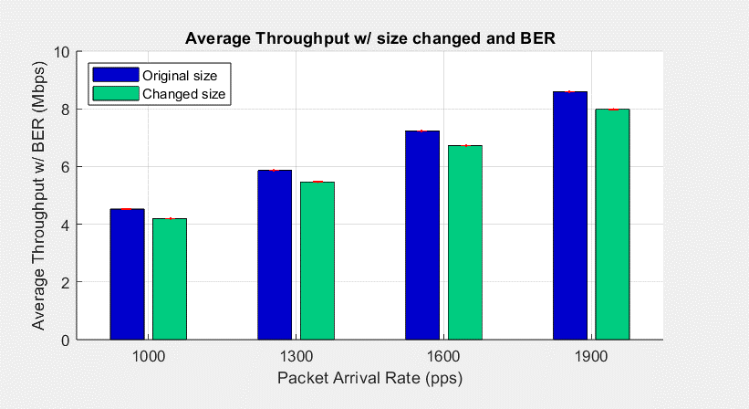

Figura 7: Resultado do exercício 1e TT com BER e pacotes mais pequenos

### Conclusões:

Na última comparação podemos confirmar pela Figura 7 que a taxa de transferência com o BER incluído não varia muito dos tamanhos originais para os novos tamanhos dos pacotes.

A taxa de transferência desceu um pouco em relação aos valores quando o sistema não incluía BER. Isto deve-se a alguns pacotes serem descartados por terem erros, sobrando menos pacotes, ou pacotes mais pequenos, já que têm menor probabilidade de terem erros.

Concluímos que com menos pacotes e pacotes mais pequenos a taxa de transferência irá diminuir.

# Tarefa 2

## Exercício 2a

Para criar o Simulador 3 alterámos o Simulador 1 de forma ao sistema suportar, para além de um fluxo de pacotes de Data, n fluxos de pacotes de VoIP.

Por forma a adicionar o novo parâmetro de desempenho, atraso médio na fila de espera, é registado o valor do relógio em QUEUE(1,2) quando o pacote entra para a fila de espera. Quando este pacote sai da fila, e antes de lhe ser adicionado o tempo que demora na transmissão, é feita a incrementação dos atrasos dos pacotes na fila, subtraindo o relógio do momento pelo guardado no momento de chegada do pacote à fila.

No final a soma dos atrasos na fila de todos os pacotes é dividida pelo número de pacotes transmitidos e multiplicada por 1000 para ficar em milissegundos. Estes cálculos são realizados para pacotes de Data e VoIP separadamente.

É importante notar que depois de ser ultrapassado o número total de pacotes transmitidos na simulação o atraso do próximo pacote que sairia da fila já não é incluído para o cálculo do atraso médio dos pacotes na fila.

### Código







### Resultados:

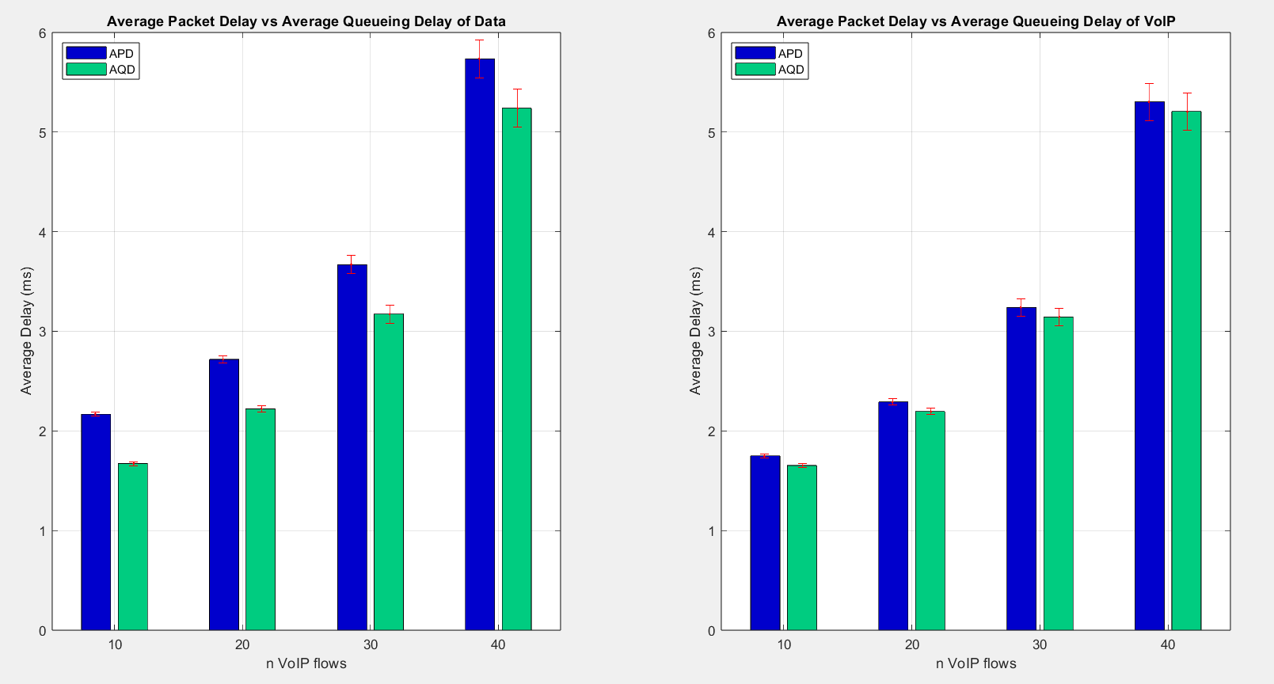

Figura 8: Resultado do exercício 2a APD vs AQD

### Conclusões:

Com o aumento dos fluxos de pacotes VoIP há um aumento geral dos atrasos dos pacotes, tanto na fila como no sistema, como é possível confirmar pela

Figura 8. Isto deve-se ao facto de chegarem mais pacotes à fila de espera única, fazendo esta ficar mais congestionada e, consequentemente, os pacotes terem de esperar mais tempo para serem transferidos.

Os aumentos nos atrasos levam a intervalos de confiança maiores, uma vez que há um aumento da ampliação da variação e incerteza.

Se calcularmos as diferenças entre valores dos atrasos no sistema e atrasos na fila de espera verificamos que, para qualquer fluxo, este valor dá praticamente igual (Tanto para Data como para VoIP). Isto deve-se ao facto dos tempos que demoram as transferências permanecerem iguais, porque onde o atraso aumenta é na fila de espera.

## Exercício 2b

Neste exercício foi pedido que fizéssemos o mesmo que na alínea anterior, no entanto, agora pretende-se acrescentar uma maior prioridade para o serviço VoIP.

### Código:

Foi adicionado valor 1 ao VoIP e 0 à Data, com o propósito de que quando se fez a ordenação se pudesse dar mais prioridade aos pacotes VoIP.



### Resultado:

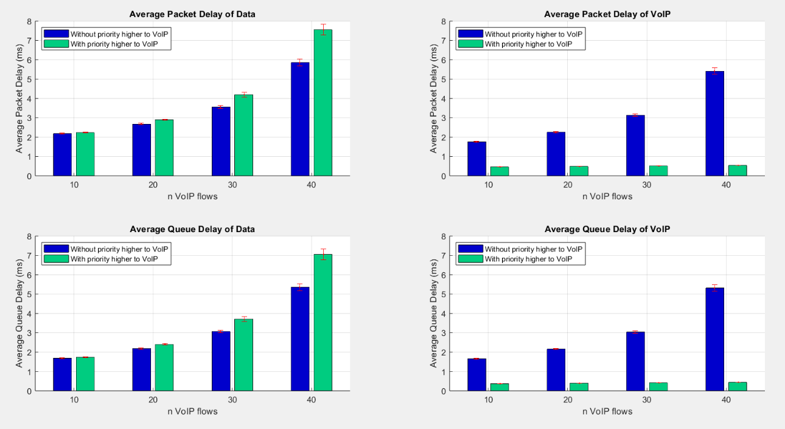

Figura 9: Resultado do exercício 2b

### Explicação:

Tal como esperado, quanto mais fluxos de pacotes VoIP maior o atraso médio de ambos os tipos de pacote. Comparando os resultados com prioridade com os obtidos sem prioridade, onde apenas é valorizada a ordem de chegada, nos gráficos de VoIP é percetível uma diminuição muito significativa e uma obtenção de valores quase uniformes do atraso médio na fila dos pacotes de tipo VoIP. A razão é autoexplicativa, dado a maior prioridade dos pacotes VoIP, passando estes à frente dos pacotes de Data na fila.

Para os gráficos direcionados a pacotes Data, o atraso dos pacotes quando há maior prioridade para os pacotes VoIP, aumentou. Os pacotes de Data têm prioridade mais baixa e por isso demoram mais tempo a ser servidos.

É importante notar que a transmissão de um pacote não é interrompida pela chegada de um pacote de maior prioridade (non-preemptive).

## Exercício 2c

Uma possibilidade para diferenciar o tratamento dos pacotes de diferentes fluxos é atribuir prioridades aos fluxos.

Para este exercício utilizou-se o sistema M/G/1 com 2 prioridades em que 1 corresponde à prioridade mais alta (VoIP) e 0 à mais baixa (Data).

Para a realização deste exercício consideraram-se 2 taxas de chegada uma para cada tipo de pacotes e ainda a média (ou 1º momento) e 2º momento do tempo de transmissão dos pacotes: $E\left[S_{k}\right]$ e $E\left[S_{k}^{2}\right]$, sendo ‘k’ o agregado de fluxos de pacotes da prioridade k, 1 ≤ k ≤ n.

Para os cálculos do 1º e 2º momento dos pacotes tipo Data, utilizámos um raciocínio semelhante ao Exercício 1b, mas desta vez apenas para uma capacidade de 10 Mbps. Para obter tamanho e tempo de intervalo entre envio de pacotes médios somamos todas as possibilidades de valores para os mesmos e dividimos pela quantidade total dos valores possíveis.

Com o valor médio do tamanho dos pacotes chegamos aos 1º e 2º momentos através do inverso do µ e do $µ^{2}$, respetivamente. Já com o tempo médio de intervalo entre envio de pacotes obtemos a taxa de pacotes por segundo de cada fluxo VoIP. Este último valor vai depois ser multiplicado por n fluxos de VoIP.

Por fim, o cálculo que realizamos para descobrir o atraso médio por pacote na fila de espera correspondente aos pacotes da prioridade k é dado por:

$$W_{Qk}= \left\{\begin{aligned}\frac{1}{2(1-ρ_{1})}×\sum_{i=1}^{n}{(λ_{i}E\left[S_{i}^{2}\right])}, k=1 \\ \frac{1}{2\left(1-ρ_{1}-…-ρ_{k-1}\right)(1-ρ_{1}-…-ρ_{k} )}×\sum_{i=1}^{n}{\left(λ_{i}E\left[S_{i}^{2}\right]\right)},k>1\end{aligned}\right.$$

### Excerto de código:



### Resultado:

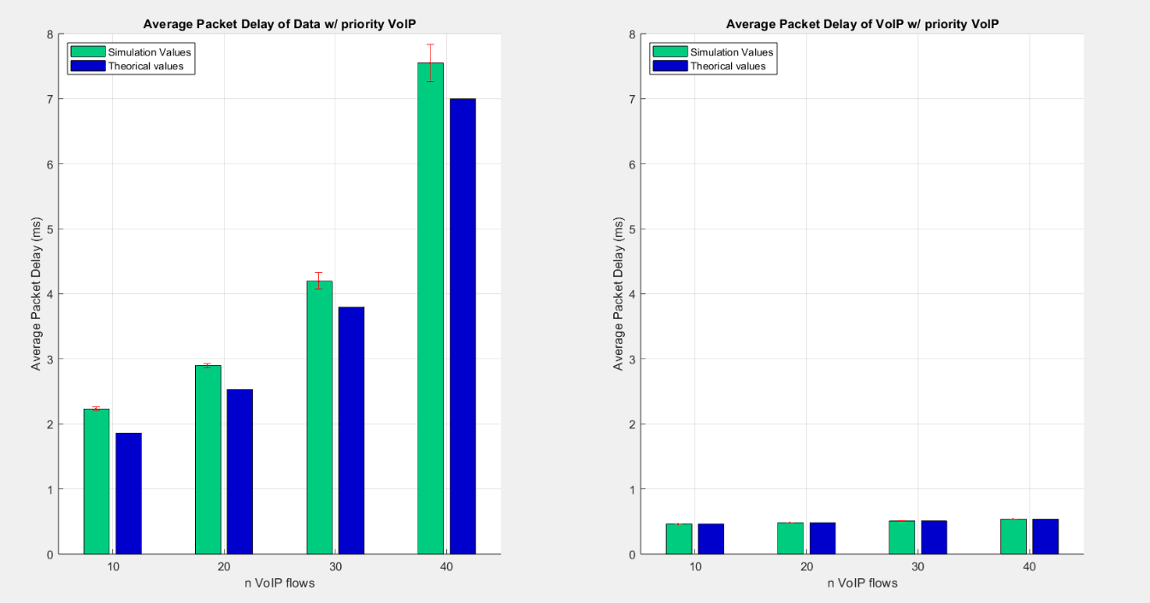

Figura 10: Resultado do exercício 2c

### Explicação:

Ao analisar os resultados calculamos a condição de validade em que a soma de todos os ρ’s de cada prioridade tem de ser menor que 1 e verificámos que o resultado foi 0.9360 logo dentro do esperado.

Os resultados teóricos aproximam-se dos simulados em relação aos pacotes do tipo VoIP. Contudo, nos pacotes do tipo Data observamos que os valores teóricos são menores do que os da experiência.

# Contribuição dos autores

Tiago Alves – 50 %

Rafael Amorim – 50 %